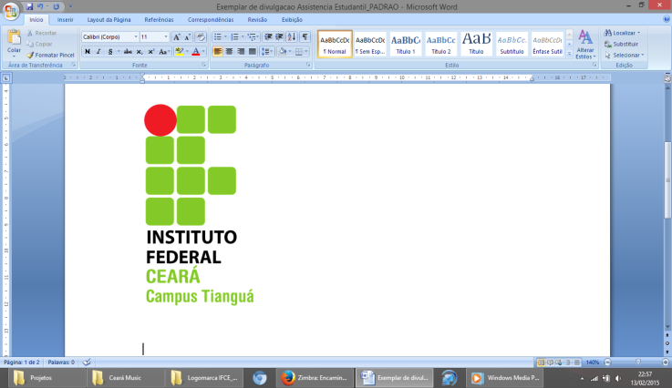

**Apresentação de TCC**

**Aluno: Viviane Chaves da Silva**

**Dia 08 de maio de 2018, às 09:40 horas no auditório.**

**Título:** 

**ANÁLISE DOS CONHECIMENTOS ESPONTÂNEOS SOBRE AS ESTRELAS**

**Resumo:** Este trabalho apresenta os resultados de uma pesquisa, realizada no Instituto Federal de Educação, Ciência e Tecnologia do Ceará, Campus Tianguá, sobre o processo evolutivo das estrelas, sendo aplicada durante um minicurso de Astronomia promovida pela própria instituição, contemplando a comunidade acadêmica do Campus, servidores e comunidade externa. Sendo a Astronomia uma ciência que desperta a curiosidade e o interesse de todas as faixas etárias o que se encontrou foi um déficit relacionado à esse tema, que deveria ser abordado em diversos componentes curriculares da educação básica, assim como o curso Licenciatura em Física. Porém, o que se constata é que essa proposta é quase inexistente. Fortalecendo essa carência de conhecimentos voltados para a Astronomia. Um dos questionamentos abordados foi sobre a estrela mais próxima da Terra e a metade dos participantes não responderam corretamente, esquecendo-se do nosso Sol, a estrela mais próxima da Terra, responsável por manter a vida terrestre.

**Banca Examinadora:**

Prof. Dr. Alex Sander Barros Queiroz (Orientador)

Prof. Dr. Felipe Moreira Barboza - Examinador

Prof. Me. Oséias de Sousa Mourão– Examinador